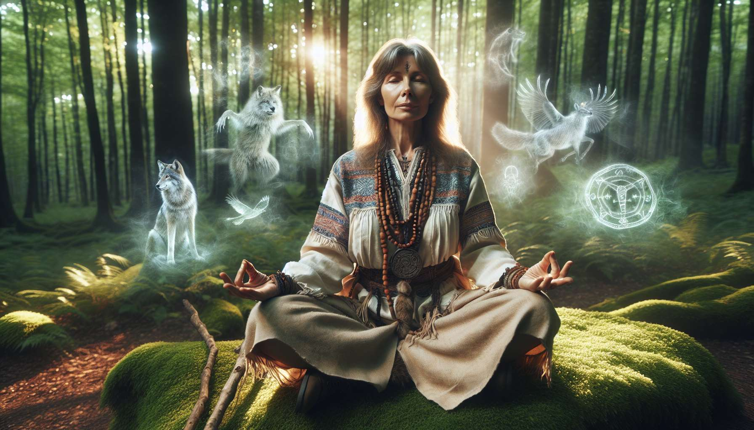

Der Schamanismus ist eine uralte spirituelle Tradition, die in vielen Kulturen auf der ganzen Welt vertreten ist. Der Begriff "Schamane" stammt vom tungusischen Wort "šaman", was "der Wissende" bedeutet. Schamanen werden als Heiler, spirituelle Führer und Vermittler zwischen der sichtbaren und der unsichtbaren Welt angesehen.  
  
Die Ursprünge des Schamanismus gehen auf die Vorgeschichte zurück, wie Höhlenmalereien und rituelle Gegenstände auf archäologischen Fundstätten, die mehrere tausend Jahre alt sind, belegen. Schamanische Praktiken finden sich auf allen Kontinenten, von Sibirien über das Amazonasgebiet bis hin zu Afrika und Australien.  
  
Trotz der Vielfalt der schamanischen Traditionen gibt es einige gemeinsame Merkmale:  
- Der Glaube an eine spirituelle Welt, bevölkert von Wesen, mit denen Interaktion möglich ist  
- Die Anwendung von Trance-Techniken (gesang, Tanz, Trommeln, psychedelische Pflanzen) zum Erreichen veränderter Bewusstseinszustände  
- Die Fähigkeit, in subtile Welten zu reisen, um Informationen, Führung oder heilende Kräfte zu erhalten  
- Eine Rolle als Heiler, der ganzheitliche Methoden anwendet, die auf physischer, emotionaler und spiritueller Ebene wirken  
- Eine Funktion als Psychopomp, der die Seelen der Verstorbenen ins Jenseits begleitet  
- Ein tiefgreifendes Wissen über die natürliche Welt und ihre Geister (Tiere, Pflanzen, Elemente)  
  
Der Schamanismus basiert auf einer vernetzten Weltanschauung, in der der Mensch Teil eines Ganzen ist und mit den anderen Dimensionen der Realität interagieren kann. Der Schamane ist ein Meister der Bewusstseinszustände, der seine Fähigkeiten einsetzt, um Harmonie und Gleichgewicht in seiner Gemeinschaft zu erhalten.  
  
Heutzutage erlebt der Schamanismus im Westen ein Wiederaufleben, wo er als ein Weg der persönlichen und spirituellen Entwicklung gesehen wird, der es ermöglicht, sich mit sich selbst, anderen und der Natur wieder zu verbinden. Viele Praktiker passen schamanische Techniken an unseren modernen Lebensstil an und schaffen so neue Formen des urbanen oder neo-schamanischen Schamanismus.  
  
Zusammenfassend:  
  
- Der Schamanismus ist eine uralte spirituelle Tradition, die in vielen Kulturen auf der ganzen Welt verbreitet ist und deren Ursprünge bis in die Vorgeschichte zurückreichen.  
   
- Schamanen gelten als Heiler, spirituelle Führer und Vermittler zwischen der sichtbaren und der unsichtbaren Welt.  
   
- Trotz der Vielfältigkeit der schamanischen Traditionen gibt es gemeinsame Merkmale: Glaube an eine spirituelle Welt, Anwendung von Trance-Techniken, Fähigkeit, in subtile Welten zu reisen, Rolle als Heiler und Psychopompe, tiefes Wissen über die natürliche Welt.  
   
- Der Schamanismus basiert auf einer Weltanschauung, in der der Mensch Teil eines Ganzen ist und mit anderen Dimensionen der Realität interagieren kann.  
   
- Heute erlebt der Schamanismus im Westen ein Revival und wird als Weg der persönlichen und spirituellen Entwicklung betrachtet, der es ermöglicht, sich mit sich selbst, anderen und der Natur wieder zu verbinden.